**Міністерство освіти і науки, МОЛОДІ І СПОРТУ України**

**Національний технічний університет України**

**«Київський політехнічний інститут»**

**Кафедра конструювання ЕОА**

**ЗВІТ**

з лабораторної роботи №4

по курсу «Алгоритмічні мови та програмування – 3»  
 на тему «Зв’язані списки»

Виконав:

студент гр. ДК

Яцишин Н. О.

Перевірив:

ст. викладач

Губар В.Г.

Київ – 2019

**Лабораторна робота №4**

Списки

Тема роботи: Зв’язані списки.

Мета роботи: Складання алгоритмів з використанням списків

Завдання:

Створити лінійний однозв'язний або двох зв’язний список (виберіть згідно Вашого завдання), вивести його.

19. Вивести слова мінімальної довжини.

**Алгоритм**

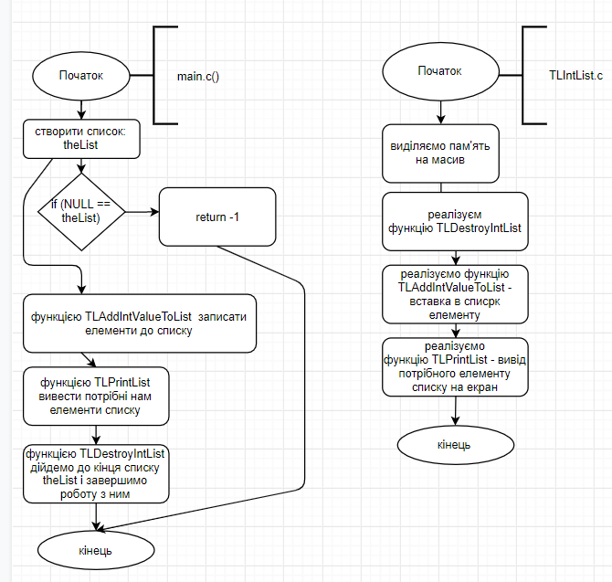

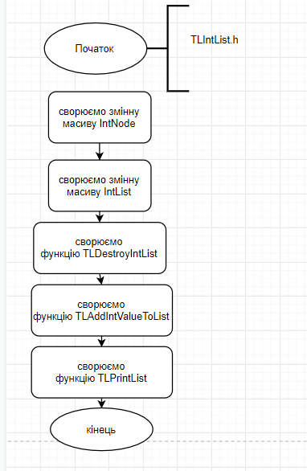

**Посилання на codebase в GitHub репозиторії:**

<https://github.com/sgubar/2019/tree/master/dk81/nazar%20yats/Lab4>

***Висновок*:**

Під час виконання даної лабораторної роботи я навчився складати алгоритми з використанням списків, удосконалив знання з створення блок схем.